**Preporuka tretiranja maslina zbog povećane brojnosti muve masline**

U odnosu na prethodni pregled na svim lokalitetima došlo je do značajnijeg povećanja brojnosti muve u McPhail klopkama. Na žutim pločama muve su registrovane samo na lokalitetetima Valdanosu II i Valdanos IV. U oba tipa klopki preovladavaju ženke.

Uzorkovani plodovi pregledni su u entomološkoj laboratoriji 15.08., a pregled je pokazao da aktivna infestacije nije registrovana samo na lokalitetu Bar II. Na ostalim lokalitetima zabilježeno je sljedeće stanje po lokalitetima: Bar I 10 % (L1, L2 i L3 u istom odnosu), Bar III 16,6 % (L1 2/5 i po 1/5 L2, L3 i lutke), Valdanos I 3,3 % (jaja), Valdanos II 3,3 % (L1), i Valdanos IV 3,3 % (L1). Na svim lokalitetima zabilježeni su sterilni ubodi i mrtve larve prvog stupnja.

**Ovo je prvi pregled gdje su u infestaciji registrovani stariji stupnjevi i stadijumi razvića tj. larve posljednjeg stupnja (L3) i lutke što upućuje na to da se može očekivati brzo izlijetanje naredne generacije muve.**

U klopkama je utvrđeno sljedeće stanje:

* Bar I (GPS – 42° 06' 16" N 19° 06' 02" E) McPhail 2♀♀ i 0♂♂, žuta ploča 4♀♀ i 0♂♂,
* Bar II (GPS – 42° 05' 27" N 19° 07' 27" E) McPhail 3♀♀ i 1 ♂♂, žuta ploča 0♀♀ i 0♂♂,
* Bar III GPS – 42° 02' 59" N 19°08' 27" E ) McPhail 4♀♀ i 5♂♂, žuta ploča 0♀♀ i 0♂♂,
* Valdanos I (GPS – 41° 56' 31" N 19°11' 02" E) McPhail 11♀♀ 5 ♂♂, žuta ploča 0♀♀ i 0♂♂,
* Valdanos II (GPS – 41° 56' 28" N 19°11' 03") McPhail 10♀♀ i 10♂♂, žuta ploča 4♀♀ i 2♂♂,
* Valdanos III (GPS – 41° 56′ 28″ N, 19° 10′ 57″ E) McPhail 10♀♀ i 5♂♂, žuta ploča 0♀♀ i 0♂♂,
* Valdanos IV (GPS – 41° 56′ 20″ N, 19° 11′ 14″ E) McPhail 18♀♀ i 17♂♂, žuta ploča 1♀♀ i 0♂♂.

Prilog: Fotografije

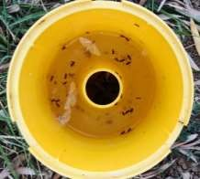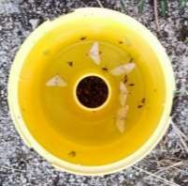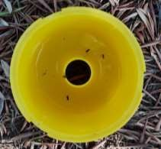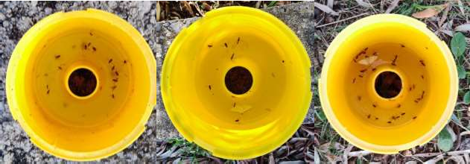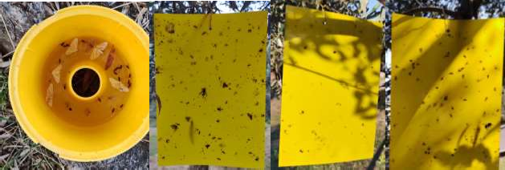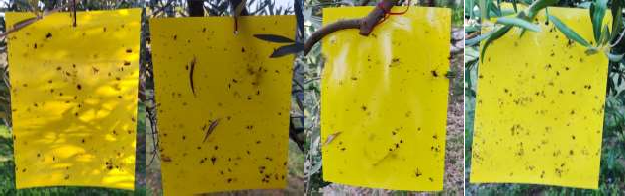

Različite Mc Phail klopke i žute ljepljive ploče sa različitim insektima (u Mc Phail klopkama je različit broj mužjaka i ženki muve)